Развитие навыков анализа через решение прикладных задач по разделу "Логика"

Оспанова Айнур Касымовна
магистр естественных наук,
учитель-модератор NIS
НИШ ФМН г.Костанай,
г.Костанай, Казахстан
Е-mail: ospanova_a@kst.nis.edu.kz

Аңдатпа
Өзектілігі және мақсаты: Осы мақалада 9 сыныптың информатика пәнінде логика бөлімін оқытудағы мақсаттар мен міндеттер қарастырылады. Логикалық операциялар, логикалық схемалар және логикалық өрнектерді құру дағдыларын дамыту арқылы оқушылардың аналитикалық және сыни ойлау қабілеттерін арттыру көзделеді. Заманауи технологияларды пайдалану арқылы оқыту процесін интерактивті ету ұсынылады.
Түйінді сөздер: логика, логикалық операциялар, логикалық схемалар, информатика, оқыту.

Аннотация
Актуальность и цель: В данной статье рассматриваются цели и задачи обучения разделу "Логика" в курсе информатики для 9 класса. Основное внимание уделяется развитию навыков анализа и критического мышления у учащихся через изучение логических операций, построение логических схем и составление логических выражений. Предлагается использовать современные технологии для создания интерактивного обучения.
Ключевые слова: логика, логические операции, логические схемы, информатика, обучение.

Abstract
Relevance: This article discusses the objectives and goals of teaching the "Logic" section in the 9th-grade informatics curriculum. It focuses on enhancing students' analytical and critical thinking skills through the study of logical operations, the construction of logical circuits, and the formulation of logical expressions. The use of modern technologies to create interactive learning is proposed.
Goal: The goal is to develop students' skills in analyzing and applying logical operations in real-life scenarios.
Key-words: logic, logical operations, logical circuits, informatics, education.

Система образования предъявляет высокие требования к подготовке учеников в области информатики, особенно в аспекте развития логического мышления. В условиях, когда информационные технологии становятся неотъемлемой частью любой профессиональной сферы, для учителя информатики актуально постоянно совершенствовать методику преподавания логических основ, интегрируя её с прикладными задачами. Это повышает не только интерес школьников к предмету, но и их готовность к практическому применению полученных знаний в жизни.
Раздел "Логика" в информатике, предлагаемый в 9 классе, является основополагающим для формирования навыков анализа, критического мышления и решения прикладных задач. Он включает в себя изучение логических операций, логических схем и построение логических выражений, что важно как для понимания программирования, так и для решения сложных задач в реальной жизни.
Логика помогает учащимся структурировать мысли, формулировать правила и находить решения проблем. В данной статье будет рассмотрено, как использование различных технологий и онлайн-сервисов может усилить процесс обучения логике, а также приведены конкретные примеры заданий, направленных на развитие умений учащихся в данной области.
Логические операции, такие как конъюнкция, дизъюнкция и инверсия, лежат в основе всех вычислительных процессов. Понимание этих операций и их применение в реальных задачах — это не только академическая необходимость, но и жизненная необходимость для будущих специалистов в области информационных технологий [3, c. 32]. Более того, развитие логического мышления помогает в обучении другим предметам, улучшая общие когнитивные навыки учащихся [1, c. 45].
Использование технологий в обучении логике позволяет создавать более интерактивные и наглядные уроки, что в свою очередь повышает интерес учащихся к предмету . Это особенно актуально для современных подростков, которые выросли в окружении технологий и требуют более активных методов обучения.
Поставлены задачи профессионального развития
- Повышение компетентности в области логических операций и построения логических схем: освоение методов объяснения таких логических операций, как AND, OR, NOT и их комбинаций. Педагогу важно быть уверенным в объяснении основных понятий булевой алгебры, табличного метода представления логических выражений и других фундаментальных элементов логики в информатике [5, c. 58].
- Развитие методик анализа и работы с прикладными задачами по логике: разработка подходов для решения прикладных задач с использованием логических операций и построения схем. Умение объяснять задачи через практические примеры помогает ученикам быстрее освоить материал и видеть его ценность.
- Создание и апробация учебных материалов по логике с акцентом на логические схемы и их построение: разработка задач, которые используют не только символы логики, но и логические схемы для наглядного понимания работы операций. Эти материалы могут включать задачи на построение логических выражений и схем с использованием графических элементов, что развивает визуальное представление логических операций [2, c. 75].
- Рефлексия и анализ успеваемости учеников: организация системы оценки и анализа результатов учеников, что позволяет понять успешность методов и выявить нуждающиеся в доработке аспекты.

Этапами профессионального развития являются:
- Изучение теоретических основ логических операций и схем. На данном этапе педагог углубляет свои знания в булевой алгебре, логических операциях и схемах, а также принципах их применения в программировании. Это может включать как изучение литературы, так и участие в обучающих семинарах по теме.
- Практическое освоение методик анализа прикладных задач с использованием логических схем. Здесь учитель тренируется решать задачи по логике, анализируя их на шаги и изучая различные способы построения логических схем. Это может включать примеры построения логических выражений с помощью таблиц истинности, создание схем, а также их перевод в программы [3, c. 41].
- Разработка и внедрение учебных материалов. Педагог разрабатывает задачи и схемы для учеников, начиная с простых логических операций и заканчивая построением более сложных схем. Учебные материалы могут включать задачи на построение схем с использованием визуальных инструментов, чтобы учащиеся видели, как логика представляется в виде схем и как её можно применить на практике.
- Анализ результатов и корректировка методики преподавания. На основе полученных данных об успеваемости учеников педагог проводит рефлексию. Это помогает выявить успешные и менее эффективные аспекты обучения, улучшить учебные материалы и адаптировать их под потребности класса.

Цели уроков согласно ЦПР в рамках образовательной программы NIS Programm
Цели, указанные в учебной программе, отражают ключевые навыки, которые должны быть освоены учащимися в процессе изучения логики. Рассмотрим каждую из этих целей подробнее.
1. Формулировать правила для логических операций:
Учащиеся должны научиться формулировать основные правила для выполнения логических операций: конъюнкция (И), дизъюнкция (ИЛИ) и инверсия (НЕ). Это включает в себя:
- Определение условий, при которых операция возвращает истинное или ложное значение.
- Формулирование правил в виде четких высказываний, которые могут быть использованы для анализа логических выражений.
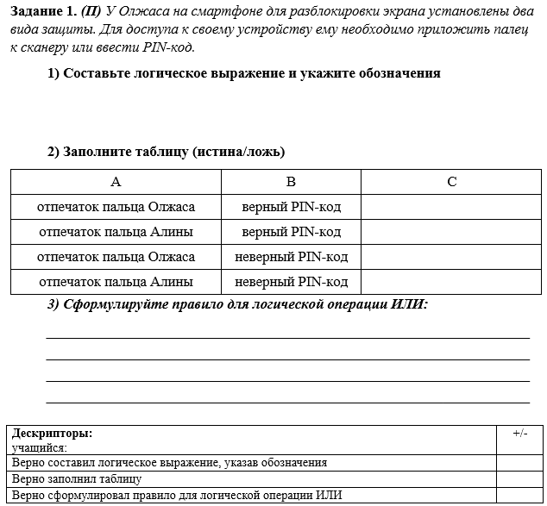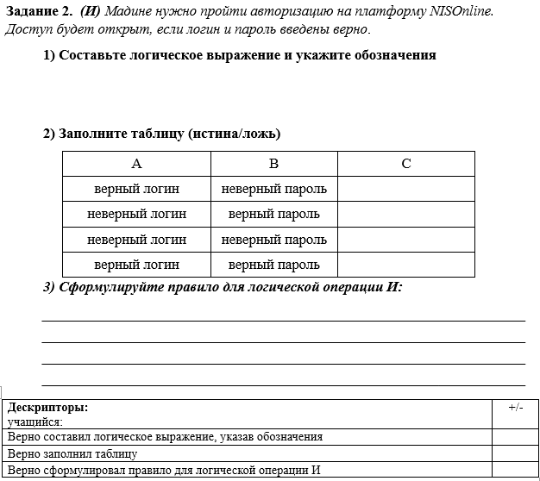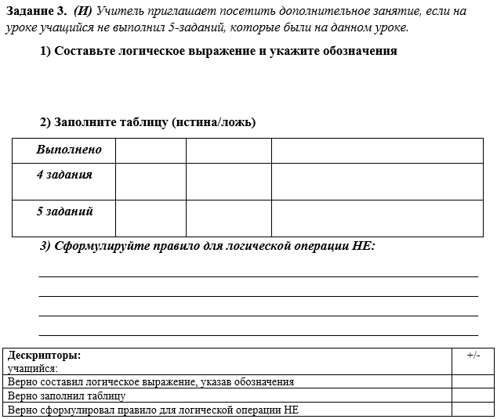

2. Составлять логические выражения:
На этой стадии учащиеся должны уметь переводить текстовые условия в логические выражения, что требует от них:
- Понимания связи между текстовым описанием задачи и ее логическим представлением.
- Умения комбинировать различные логические операции для составления более сложных выражений.
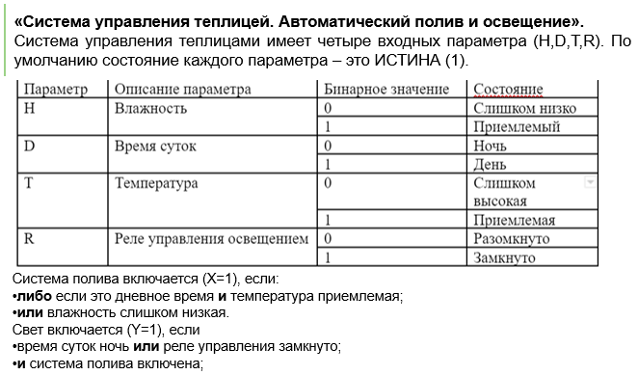
3. Строить логические схемы:
Построение логических схем на основе логических выражений помогает учащимся визуализировать и лучше понять, как работают логические операции. Это включает:
- Перевод логических выражений в графическое представление с использованием логических элементов (AND, OR, NOT).
- Анализ логических схем для выявления взаимосвязей между различными элементами.
Пример задания: В Logic.ly создайте схему для «Система управления теплицей. Автоматический полив и освещение».
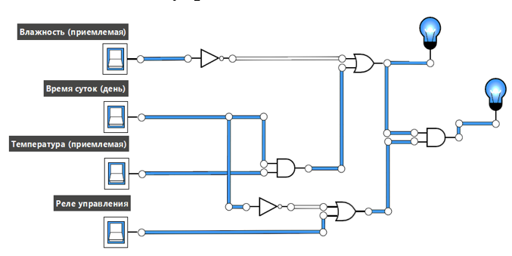

4. Строить таблицы истинности:
Создание таблиц истинности для логических выражений — важный аспект изучения логики. Это позволяет учащимся:
- Наглядно увидеть, как изменяются значения логических выражений в зависимости от входных параметров.
- Освоить методику анализа сложных логических выражений и делать выводы на основе наблюдений.
Пример задания: Постройте таблицу истинности для выражения X = !H || (D && T), Y = X && (!D || R) «Система управления теплицей. Автоматический полив и освещение».
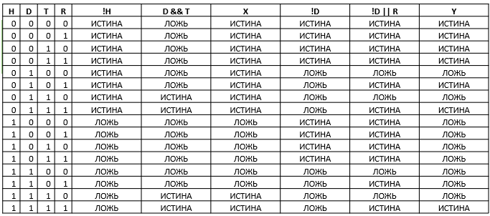
Использование технологий в обучении логике
Для достижения указанных целей целесообразно использовать различные онлайн-сервисы и программы. Они позволяют учащимся экспериментировать с логическими операциями, визуализировать логические схемы и автоматизировать процесс проверки результатов. Рассмотрим несколько популярных инструментов.
Logic.ly — это интуитивно понятный онлайн-сервис, который позволяет создавать логические схемы, используя простые элементы. Он отлично подходит для учащихся, которые только начинают знакомиться с логическими операциями.
- Преимущества: Легкий интерфейс, возможность визуализации работы схем в реальном времени, доступность.
- Применение в обучении: Учащиеся могут создавать схемы, проверять работу логических выражений и экспериментировать с различными комбинациями.
Logisim — это мощный инструмент для проектирования и анализа цифровых логических схем. Он подходит для более глубокого изучения, включая работу с триггерами, счётчиками и другими элементами.
- Преимущества: Широкий функционал, возможность создания сложных схем, возможность симуляции работы схем.
- Применение в обучении: Учащиеся могут работать с более сложными логическими структурами, наблюдая за результатами и внося изменения.
Digital Logic Design — веб-сервис, который помогает учащимся изучать логические операции и проектировать схемы. Он предлагает удобный интерфейс и множество инструментов для работы.
- Преимущества: Интуитивно понятный интерфейс, множество инструментов для создания схем.
- Применение в обучении: Учащиеся могут легко реализовать логические выражения и проверять их на практике.
TinkerCAD Circuits — это популярный инструмент для работы с прототипами схем. Он не только позволяет моделировать логические схемы, но и добавлять физические компоненты.
- Преимущества: Возможность интеграции с физическими компонентами, наглядность.
- Применение в обучении: Учащиеся могут создавать проекты, которые имеют реальное применение, например, управляющие схемы для светодиодов.
CircuitVerse — это платформа для создания и моделирования логических схем совместно с другими пользователями. Она позволяет обмениваться схемами и работать над проектами в команде.
- Преимущества: Возможность работы в команде, обмен схемами.
- Применение в обучении: Учащиеся могут работать в группах над проектами, обсуждая результаты и внося улучшения.

Примеры заданий и практические кейсы с использованием онлайн-сервисов для логических операций:
Создание логических задач: Составьте логические задачи, где требуется определить, будет ли конечный результат истинным или ложным, в зависимости от различных условий. Это может быть как текстовые задачи, так и визуализация в Logic.ly.
Преобразование текстовых условий: Предложите учащимся перевести текстовые условия в логические выражения. Например: "Сигнал подается, если температура выше 30 градусов или давление ниже 1 атмосферы". Учащиеся могут использовать инструменты, такие как Digital Logic Design, для визуализации своих выражений.
Создание собственных выражений: Попросите учащихся создать свои собственные логические выражения на основе реальных сценариев. Например, "Лампа включена, если включен выключатель 1 и выключен выключатель 2".
Проектирование схемы: Дайте учащимся задание создать логическую схему для выражения "A И B ИЛИ НЕ C" в Logic.ly. Учащиеся должны проанализировать, как работает схема, и проверить ее на различных входных значениях.
Сравнение схем: Предложите учащимся создать несколько разных схем для одного логического выражения и сравнить их. Это позволит им понять, как разные подходы могут привести к одному и тому же результату.
Создание таблиц истинности: Попросите учащихся построить таблицы истинности для различных логических выражений. Например, для выражения "A И B ИЛИ НЕ C". Учащиеся могут использовать Excel или Google Sheets для визуализации.
Анализ результатов: После создания таблиц истинности дайте учащимся проанализировать, какие входные значения приводят к истинным результатам и какие — к ложным. Это поможет им лучше понять логику выражений.
Умение анализировать и применять логические операции не ограничивается только учебной программой. Эти навыки имеют широкое применение в различных областях:
- Программирование: Все языки программирования используют логические операции для управления потоком выполнения программы. Умение формулировать и применять логические выражения — это ключ к созданию эффективного кода.
- Научные исследования: В научных экспериментах часто требуется анализировать данные и делать выводы на основе логических связей. Логическое мышление помогает формулировать гипотезы и проверять их.
- Ежедневная жизнь: Каждый день мы принимаем решения на основе логики. Умение анализировать ситуации и делать выводы позволяет принимать более взвешенные решения в различных сферах жизни.
Экспериментальная часть исследования была проведена в рамках учебной программы по информатике в двух группах 9-го класса. Основной целью эксперимента являлось развитие логического мышления и аналитических способностей учащихся через использование современных интерактивных методов обучения логике.
Для исследования был разработан цикл уроков по темам "Логические операции", "Логические схемы" и "Таблицы истинности". Уроки включали как теоретические занятия, так и практические задачи, направленные на формирование навыков построения логических схем и составления логических выражений.
Эффективность методики оценивалась на основе тестирования, проведенного до и после эксперимента, а также по итогам выполнения практических заданий.
Результаты контрольной группы: Учащиеся показали средний уровень понимания теоретических основ логики, однако практические задачи на построение схем вызвали у них трудности. Средний балл по итогам тестирования составил 70 баллов из 100.
Результаты экспериментальной группы: Учащиеся экспериментальной группы значительно лучше справились с заданиями на построение схем и анализ логических выражений. Средний балл составил 85 баллов из 100, что на 15% выше, чем у контрольной группы. Учащиеся отметили, что использование интерактивных технологий помогло им лучше понять и визуализировать логику работы схем.
Полученные результаты показывают, что использование интерактивных технологий в обучении логике повышает успеваемость и заинтересованность учащихся. Визуализация логических операций и возможность тестирования схем в режиме реального времени помогают ученикам быстрее усваивать материал, а также развивают их способность к анализу и решению прикладных задач.
Экспериментальная часть иллюстрирует, как интеграция современных технологий может повлиять на освоение логики в школьной программе.
Подводя итоги, раздел "Логика" в курсе информатики для 9 класса — это важная составляющая общего образования, которая развивает навыки анализа и критического мышления у учащихся. Применение современных технологий и онлайн-сервисов, таких как Logic.ly, Logisim и TinkerCAD Circuits, делает процесс обучения более интерактивным и увлекательным, что способствует лучшему усвоению материала.
Создание логических выражений, построение схем и таблиц истинности помогают учащимся не только в учебе, но и в реальной жизни, подготавливая их к будущим вызовам в области информационных технологий и других профессиях. Эти навыки будут полезны им в любой сфере, где требуется анализ данных и принятие решений.

Список использованных источников
- Литвинов, Н. И. Основы логики в информатике. Москва: Наука, 2020. Ссылка
- Кузнецов, В. А., & Иванова, Е. А. Логические операции и их применение в программировании. Санкт-Петербург: Питер, 2021. Ссылка
- Ковалев, И. В. Методы и средства обучения логике в школе. Екатеринбург: Урал. гос. университет, 2022. Ссылка
- Громова, Л. А., & Кравченко, М. В. Логика и алгоритмы: учебное пособие для школьников. Москва: Просвещение, 2023. Ссылка
- Сидорова, Т. С. Информационные технологии в обучении: от теории к практике. Новосибирск: Сибирское университетское издательство, 2019. Ссылка
- Васильев, Р. С. Логические схемы: от теории к практике. Краснодар: Кубанский государственный университет, 2021. Ссылка
- Халидова, Л. А., & Морозова, А. В. Цифровая грамотность: основы и практики. Москва: Бином. Лаборатория знаний, 2022. Ссылка
- Петров, С. В. Введение в цифровую логику: принципы и практическое применение. Санкт-Петербург: Политехника, 2023. Ссылка

